面向重复出示与选择性披露的
LaZer匿名凭证实现优化
陈帅
(江苏科技大学 计算机学院, 镇江 212003)
通讯作者: 陈帅, E-mail: 241210704101@stu.just.edu.cn
摘 要 针对格基匿名凭证重复出示的声明准备开销与公开零坐标冗余，提出LaZer协同实现优化方法。复用声明、未终止SHAKE128前缀及中国剩余定理状态，同步裁剪见证、关系列、二进制约束与参数，以整数守卫简化计算并保留原任意精度浮点拒绝判定。给出前缀一致性、零坐标子集见证对应及定宽运算条件。三批随机交错实验共7,200次会话，覆盖重复出示、会话重建及默认、严格验证。严格验证下，两类生命周期的本地生成与验证合计耗时分别降低38.89%和26.21%，不含签发、初始化及网络；紧致化相对填充优化额外降低3.83%和6.87%，前者Bootstrap区间跨零且有负收益块。披露三个属性时，三个固定随机币实例减少617～635 B。该方法降低了所测单机、单线程的本地出示开销，紧致化时间收益受生命周期与测量波动影响。
关键词：后量子密码；格基匿名凭证；LaZer；选择性披露；实现优化
中图分类号：TN918.1 文献标识码：A
Optimizing LaZer Anonymous Credentials for Repeated Presentation and Selective Disclosure
CHEN Shuai
(School of Computer Science, Jiangsu University of Science and Technology, Zhenjiang 212003, China)
Abstract: We optimize LaZer credential presentations to reduce repeated statement preparation and public zero-coordinate redundancy. Statement, unfinished SHAKE128-prefix, and Chinese remainder theorem states are reused; witnesses, relation columns, and binary constraints are pruned with matching parameter specialization. Guarded arithmetic retains original arbitrary-precision floating-point rejection decisions. We specify prefix-consistency, zero-coordinate witness-correspondence, and arithmetic-range conditions. Three randomly interleaved batches comprise 7,200 sessions across repeated presentation/session reconstruction and default/strict verification. Strict local proving plus verification time falls by 38.89%/26.21%, excluding issuance, initialization, and networking. Compaction adds 3.83%/6.87% mean reductions over padded optimization; the former Bootstrap interval crosses zero with some blocks regressing. Three fixed-randomness instances disclosing three attributes save 617–635 proof bytes. Local overhead falls on the tested machine with single-threaded execution; compaction timing benefits vary with lifecycle and measurement variability.
Key words: post-quantum cryptography; lattice-based anonymous credentials; LaZer; selective disclosure; implementation optimization

引言
匿名凭证允许选择性披露并隐藏其余属性。同一发行者域内的重复出示须使用新鲜随机性，但相同声明可复用。本文在编码、范围和生命周期约束下，减少固定BLNS/LaZer路径的静态准备及公开零坐标开销。
格基凭证的模格路线及实现见[1—3]，截断/标签友好采样见[4,5]，更紧近似范围证明见[6]。本文保留采样器和范围证明，优化固定LaZer路径的状态及公开零坐标，不主张首次缩短见证或优化LNP22，不作跨平台倍率比较。
BLNS23[7]结合NTRU陷门、辅助原像条件及LNP22[8]；LaZer[9]用Falcon-512[10]及64次子环，其参数化能力是本文特化的基础。后端[11]、独立实现[12]及紧归约[13]未同机实例化，不叠加其安全或性能结论。
本文适配三方面：（1）复用Python/C、未终止SHAKE128及CRT状态；（2）同步裁剪公开零坐标、关系列、二进制索引及参数；（3）以守卫和回退简化计算，保留MPFR。状态复制[14]、定宽计算[3,12]、提前检查[15,16]及惰性浮点[17]已有；本文增量在编码连续性、缓存失效及关系特化的协同实现与交错评估。
1 协议背景与基线修正
1.1 签发与出示关系
设$d$为2的幂，$R=Z\left[X\right]/\left(X^{d}+1\right)$、$R_{q}=Z_{q}\left[X\right]/\left(X^{d}+1\right)$，$q$为奇数，范数按展开的整数系数计算，系数取中心化代表元$\left[-⌊q/2⌋,⌊q/2⌋\right]$。自同构$σ_{-1}\left(f\left(X\right)\right)=f\left(X^{-1}\right) mod \left(X^{d}+1\right)$用于矩阵像。Falcon母环$R_{F}=Z_{p}\left[X\right]/\left(X^{512}+1\right)$、$p=12289$；证明子环$R_{p}=Z_{p}\left[Y\right]/\left(Y^{64}+1\right)$，$Y=X^{8}$。系数重排$f\left(X\right)=\sum_{i=0}^{7}{X^{i}}f_{i}\left(X^{8}\right)$给出母环到子环上秩8自由模的线性双射，而非逐分量乘法的环同构。公钥乘法$h_{pk}s_{2}$表示为$8×8$矩阵乘法$B_{2}s_{2}$，$B_{1}=I_{8}$。编码位宽记为$b_{q}=⌈log₂q⌉$；矩阵B₁不同于下文基线代号B1。
8属性（64字节）编码为$m={\left(m_{0},…,m_{7}\right)}^{T}∈R_{p}^{8}$，公共矩阵$A_{r}∈R_{p}^{8×16}$、$A_{m}∈R_{p}^{8×8}$、$A_{τ}∈R_{p}^{8×8}$。P1取$r∈R_{p}^{16}$，$σ_{r}=3.1$、$∥r∥_{2}≤109$，承诺$t=A_{r}r+A_{m}m$并在$R_{q_{1}}$证明线性/范数约束；$d=64$、$q_{1}=2199023255717≈2^{41}$、编码位宽$b_{q}=42$。验证后取标签$τ∈\{0,1\}^{8×64}$，逆映射回母环调用Falcon采样，再映射为短原像$\left(s_{1},s_{2}\right)∈R_{p}^{16}$满足式（1）。
 | $$\begin{aligned}B_{1}s_{1}+B_{2}s_{2}=A_{r}r+A_{m}m \\ +A_{τ}τ (mod p), \\ ∥\left(s_{1},s_{2}\right)∥_{2}^{2}≤34034726\end{aligned}$$ | （1）
P2令公开集$D⊆\{0,…,7\}$、$k=\left|D\right|$，隐藏集$H=\{i∈\{0,…,7\}:i∉D\}$、$h=8-k$，uD=i∈D​am,imi∈Rp8。在$R_{q_{2}}$生成出示证明$π_{P2}$，$d=64$、$q_{2}=1125899906843221$、$2^{50}<q_{2}<2^{51}$、编码位宽$b_{q}=51$，满足式（2）：
 | $$\begin{aligned}A_{x}x+A_{H}m_{H}+u_{D}=0 (mod p), \\ x={\left(r,τ,s_{1},s_{2}\right)}^{T}\end{aligned}$$ | （2）
其中 $A_{x}=\left[A_{r}∣A_{τ}∣-B_{1}∣-B_{2}\right]$，$A_{H}=A_{m}\left[:,H\right]$，$H$ 按升序排列。式（2）同时继承 $r$ 的范数界、$τ$ 与 $m_{H}$ 的二进制约束及短原像 $\left(s_{1},s_{2}\right)$ 的合并范数界；线性等式仅展示出示关系的代数部分。公开向量中，$a_{m,i}$为$A_{m}$的第i列。
1.2 证明流程与基线修正
LaZer以LNP22[8]证明模线性关系、精确欧氏范数及二进制约束。$p=12289$与$q∈\{q_{1},q_{2}\}$互素，声明接口按式（3）缩放；应用列数$n_{\text{app}}$在签发、填充出示、紧致出示时为24、48、$48-k$，区别于加入范数余量后的内部维度。
 | $$\begin{aligned}D_{s}=p^{-1}A mod q∈R_{q}^{8×n_{\text{app}}}, \\ u^{'}=p^{-1}u mod q∈R_{q}^{8}\end{aligned}$$ | （3）
证明路径包括见证及范数余量扩展、ABDLOP承诺；声明哈希与256行三元投影，响应$z_{3}$/$z_{4}$经双峰拒绝；约束组合和自同构对称化；二次证明重试并检查$z_{1}$/$z_{2}$。签发/出示范数余量数为$Z=1$/$Z=2$；此为功能划分，非单函数顺序。
修正基线先完成以下修正，再与优化版比较；修错总耗时差不归因于单项检查，共同AVX2构建也不是原论文平台的绝对性能复现。
（1）第二阶段拒绝判定误用$σ_{1}^{2}$，改用生成器为$z_{2}$指定的$σ_{2}^{2}$；签发/出示中原值分别约为正确值的$1.02×{10}^{3}$/$4.19×{10}^{6}$倍。固定版本的修正位置及历史E3币规则对照见补充材料第S1节。
（2）C盲化示例累加第二个512维向量范数时误用第一向量末项，改为当前系数；不将此修正计作Python出示优化的独立收益。
（3）补齐BLNS23[7]图19的$H_{2}$盲签名线性及范数检查（式（1））；只复用同一持有者状态下相同字节流已通过的校验。
（4）统一模约减和中心化；三种版本执行相同功能检查，严格验证增查长度、披露下标及隐藏槽位。
2 实现优化
填充优化（G3）组合双层状态复用、连续点积、延后乘积、模乘及整数守卫；紧致优化（C3）仅另改关系和参数，连同修正基线（B1）均保留原MPFR判定。
2.1 跨调用状态复用
同一披露策略的静态矩阵不变。填充配置$n_{\text{app}}=48$、$d=64$、$b_{q}=51$时，$D_{s}$含$8×48=384$个多项式、$384×64=24576$个系数。Enc为系数编码，长度不含最终终止字节：
 | $$\begin{aligned}\left|Enc\left(D_{s}\right)\right|=8⋅48⋅64⋅51/8 \\ =156672 B\end{aligned}$$  $$\begin{aligned}\left|Enc\left(u^{'}\right)\right|=8⋅64⋅51/8 \\ =3264 B\end{aligned}$$ | （4）
静态矩阵占式（4）编码载荷97.96%。重复系数编码会触发CRT/系数表示转换，并重算384个多项式的自同构像；CRT用于快速多项式运算，转换采用NTT及逆变换。
Python层按披露下标元组复用静态声明及同一持有者已校验的盲签名解码。C层线程局部表按指针及有效标志查找，缓存$D_{s}$、自同构像$oD_{s}$和SHAKE128前缀。首次在字节对齐、编码未结束处保存208 B状态并转CRT，后续复制并续写$u^{'}$。矩阵内容、维度、模数、位宽、哈希/自同构元数据变化须经设置接口重建；清理及地址复用前失效。指针相同不保证内容相同，不支持绕过接口原地修改或并发。静态部分仅准备一次，公开向量与新鲜随机性逐次处理。
2.2 冗余见证坐标消除
原填充示例对公开集合$D$置零列与见证，仍保留48个见证和16个二进制约束多项式。令$k=\left|D\right|$、$h=8-k$，删除对应$k$个零列与零分量，得到式（5）及图1的紧致关系。
 | $$\begin{aligned}A^{\left(h\right)}=\left[A_{r}∣A_{τ}∣-B_{1}∣-B_{2}∣A_{H}\right] \\ ∈R_{p}^{8×\left(40+h\right)}\end{aligned}$$  $$w^{\left(h\right)}={\left(r,τ,s_{1},s_{2},m_{H}\right)}^{T}∈R_{p}^{40+h}$$ | （5）
二进制索引改为$P_{s}^{\left(h\right)}=\{16,…,23\}∪\{40,…,39+h\}$（$h=0$时后段为空），数量$n_{bin}\left(k\right)=8+h=16-k$。验证端按$k$选择覆盖$k∈\{1,…,8\}$（$h∈\{0,…,7\}$）的八组参数，k=0沿用填充配置。承诺及内积缩短，$z_{1}$省去$k$个64次多项式的高斯位流。k=3时应用维度48→45、二进制约束16→13；两项范数余量保留，内部维度50→47。矩阵、投影及索引按同一隐藏属性顺序更新。

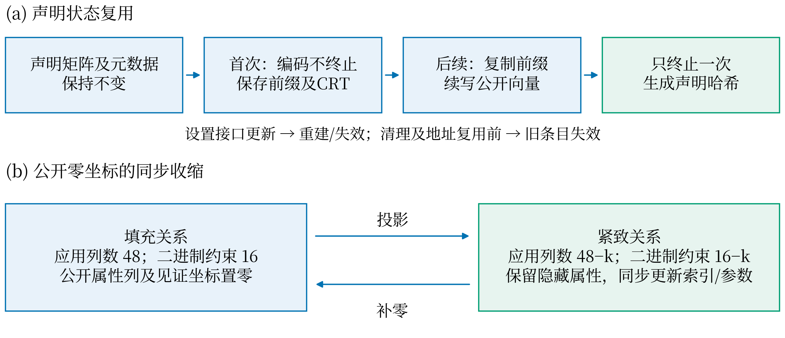
图1 声明复用与紧致关系的同步特化

2.3 证明内部计算简化
（1）不变量外提。二次型矩阵$R_{2}$尺寸$2(m_{\text{int}}+ℓ)×2(m_{\text{int}}+ℓ)$，$m_{\text{int}}$含范数余量、ℓ为承诺消息长度；签发/填充/$k=3$紧致为$72×72$/$122×122$/$116×116$。矩阵与扩展秘密在拒绝循环不变，乘积$R_{2}s$及逆变换只算一次。
（2）连续定宽投影[3,12]。共用Schwartz–Zippel累加器由128位改64位并去零分支；证明端将$s_{3}$/$s_{4}$系数在循环前提取到连续64位数组，三元系数取−1、0、1；预检查及回退见第3.3节。
（3）延后乘积[15,16]。第一组响应通过标准拒绝后才计算$cs_{2}$及加法；操作须不耗随机币且不改状态。拒绝率$r_{1}$、乘积成本$C_{s_{2}}$时，该项期望成本$\left(1-r_{1}\right)C_{s_{2}}$，非整证明同幅加速。
（4）单机器字模乘。满足第3.3节范围前提时以64/128位整数约减和相乘，省去多精度临时向量；不满足前提回通用路径。
3 正确性和适用条件
3.1 关系编译与前缀一致性
式（3）不是模$p$与模$q$的无条件等价。取模$p$输入$A,u$的确定整数代表，令$v=Aw+u$。原关系给出整数商向量$e$使$v=pe$；证明器在模$q$中约束该商关系。反向需$∥v-pe∥_{∞}<q$排除回绕：$v-pe≡0 (mod q)$推出$v=pe$，再得$v≡0 (mod p)$。范围依赖见证和近似范围证明的界，不能仅由互素性推出；模$q$中心化规范化也不替代范围论证。固定参数的保守上界均小于各自q的0.308倍，提取前提及计算见补充材料S4。
前缀必须保存于$D_{s}$编码后且无残余比特处。$d=64$、每系数42或51比特时，$64b_{q}=8\left(8b_{q}\right)$保证字节对齐。提前结束编码会写入0x01，改变连续编码($\left(D_{s},u^{'}\right)$)的字节流。实现检查残余比特为0后，不结束编码而保存完整208 B状态；复制后继续编码$u^{'}$，最后仅写一次终止标志，因而与未缓存路径的输入字节一致。底层对应coder_enc_urandom4与coder_enc_end接口。
3.2 零坐标见证对应
设$A_{pad}=\left[A_{x}∣Z_{D}\left(A_{m}\right)\right]$，其中置零算子$Z_{D}$将公开属性列置零。紧致见证$w^{\left(h\right)}$在已披露坐标补零为$ι_{D}\left(w^{\left(h\right)}\right)$，有$A_{pad}ι_{D}\left(w^{\left(h\right)}\right)+u_{D}=A^{\left(h\right)}w^{\left(h\right)}+u_{D}$；欧氏范数及$τ$、隐藏属性二进制约束保持。反向投影要求原见证对应坐标为零。因此只在零坐标子集上互逆并保持应用关系见证存在性，不是全部填充见证的双射或整协议归约。实现同步收缩见证、二进制约束、投影维度及索引，功能回归覆盖$k=0,…,8$；各披露数量的单项MSIS诊断见第4.5节。
3.3 整数范围与浮点条件
（1）三元投影。共用累加器累加256项挑战系数schal与三元系数$R_{i}\left[j\right]$的乘积。单机器字且$q<2^{55}$、$\left|schal\right|≤q-1$时，$256\left(q-1\right)≤2^{63}-512$保证累加界。证明端另令S=j​sj、$M_{y}=\max_{i}\left|y_{i}\right|$，充分条件$S+M_{y}≤2^{63}-1$保证所有前缀和、符号乘法及与掩码的最终加法不溢出。转换前检查符号、单机器字及逐项幅值不超有符号64位最大值，用无符号128位累计$S$并检查总界；不满足则回退原多精度路径。预检查不耗随机币，其他输入仍受原框架前提约束。有限边界与固定币检查不推出全域等价。
（2）模乘。要求正模数$q≤2^{63}-1$，标量和系数均为单机器字；以无符号64位幅值先模$q$约减再恢复符号，以128位整数完成乘法与中心化约减，避免在$-2^{63}$直接取有符号绝对值溢出。不满足前提回通用路径；39组边界含$±2^{63} mod 12289=±2832$。
（3）浮点边界。glibc文档[18]不承诺一般数学函数正确舍入，不能假设全域固定误差。200个影子证明共2,114调用，1,497候选无所测差异、617正指数回退，其余原因零命中不证全域；最终始终返回原MPFR（每证明MPFR块均值约0.065 ms）。
4 实验评估
4.1 实验环境和对照设计
环境为i5-13400F、Linux 6.8.0-138-generic、glibc 2.35、Python 3.10.12/GCC 11.4，AVX2/AES/FMA且禁AVX-512，绑定CPU 0。省电调频、偏性能偏好下起止快照均4.1 GHz、46°C/54°C，未连续监测，不宣称固定频率。源码起点为提交10eafeca（另核对b958e247）。

表1 严格验证主结果 每组合600次；时间ms，证明B
负载 | 版本 | 生成 | 验证 | 合计 | 中位 | P95 | K | 证明
重复  出示 | 基线 | 76.32 | 32.97 | 109.30 | 99.58 | 181.37 | 6.46 | 29,115.22
重复  出示 | 填充 | 50.17 | 19.28 | 69.45 | 61.80 | 113.20 | 5.93 | 29,115.61
重复  出示 | 紧致 | 48.45 | 18.34 | 66.79 | 58.42 | 110.27 | 5.99 | 28,494.32
会话  重建 | 基线 | 78.10 | 35.95 | 114.05 | 103.59 | 173.06 | 6.01 | 29,116.80
会话  重建 | 填充 | 63.16 | 27.21 | 90.37 | 82.20 | 144.31 | 6.80 | 29,115.70
会话  重建 | 紧致 | 58.16 | 26.00 | 84.16 | 75.07 | 128.61 | 6.18 | 28,495.44

三版本×两类生命周期×默认/严格验证×三批次，每组合每批200次，共7,200次，每组合$n=600$。每批10块，块内随机排列12组合各20次；每组合启新进程并构造新密钥/对象，预热2次。重复出示为一次签发后连续出示；会话重建每次重建三方对象并重新签发，但仍只计本地出示生成/验证，可能受进程公共状态影响。$D=\{0,4,5\}$；三批同机连续时段，交错不能排除全部漂移。
两验证模式用独立随机性，非配对开关；计时不固定币或强制路径。辅助与主计时共12,480条，子集/影子分列；历史顺序累积结果另行归档，不混统。
归档的406任务哈希、14项脚本/输入与7版快照核对一致，JSONL复算吻合。填充/紧致共用核心库，关系、参数及绑定模块有别。
4.2 性能与分块归因
本地耗时$T_{show}=T_{prove}+T_{verify}$不含重新签发、初始化及网络；大小仅计证明字节。表1分列生成、验证及尾部，P95用最近秩法，无平滑/截尾；每组合600次且均接受，显示值相加可能差末位；K列为拒绝尝试数均值。
图2分解生成/验证均值，表1保留精确值及尾部。基线至紧致的总均值下降38.89%/26.21%，各30个对应块均改善；三批分别下降40.55%/37.89%/38.19%及26.25%/25.04%/27.33%。填充包含多项改动，整体收益不能归于单项函数；会话重建下基线/填充/紧致的签发两段均值合计59.01/41.21/40.55 ms，不并入出示计时。
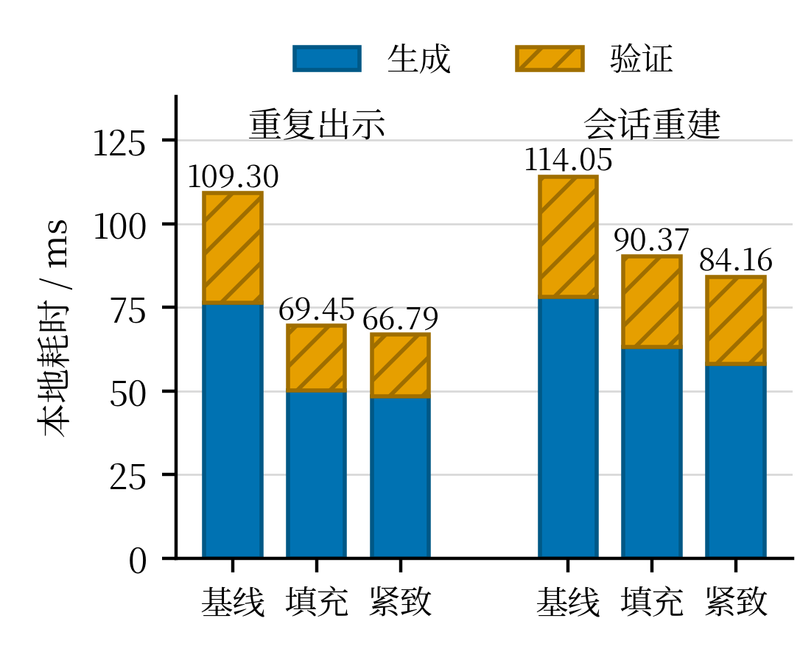
图2 严格验证的生成与验证均值
填充至紧致仅改关系/参数，总均值额外下降3.83%/6.87%，验证均值降4.89%/4.42%。K不同；按$T_{prove}=a+bK+e$在K=5.5处比较生成预测，仅作描述，非完整重试成本的因果分离（补充材料S2、表S3、图S1）。
每负载30对块按批次分层、批内重抽25,000次（种子20261020），计算均值比的95% Bootstrap百分位区间（图3）。降幅3.83%［−0.41%, 8.39%］/6.87%［2.82%, 10.69%］，绝对差2.66/6.21 ms；改善块15/30和21/30。前者跨零且局部负收益，不能称逐次稳定加速。区间条件于三批记录，未消除重试差异。
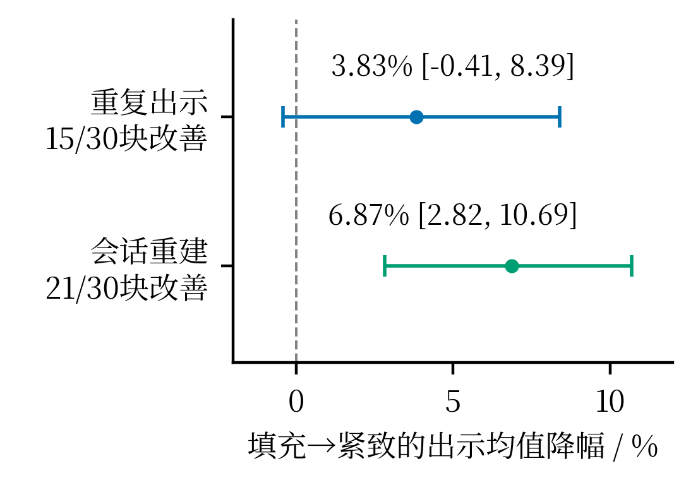
图3 紧致化增量及95% Bootstrap区间
两负载紧致最大耗时168.73/226.86 ms，超过100 ms者由基线296/600、358/600降至56/600、128/600；P95见表1，有限样本不保证硬实时。默认紧致均值为68.02/85.57 ms；严格模式峰值RSS为68.62/88.86 MiB。明细及分布见补充材料S2、表S2—S3、图S2；独立模式差不代表检查净成本。
4.3 首次成本与复用摊销
五版本各三次独立对象生命周期，无预热出示256次；对$N∈\{1,2,4,8,16,32,64,128,256\}$共用序列前缀，将用户/验证者初始化及前N次出示合计除N，排除签发、发行者初始化、导入及网络。各前缀非独立重复。图4展示完整摊销曲线；定义、端点及大尺寸图见补充材料第S3节、式S1、表S4和图S3。
复用组合采用脚本层复用，双层复用另加底层缓存；后者首次成本较高，但$N=256$由84.50降至78.08 ms；紧致$N=1$/$N=256$为125.26/66.26 ms。三次含随机重试且未隔离准备成本，不能判定通用盈亏平衡点。
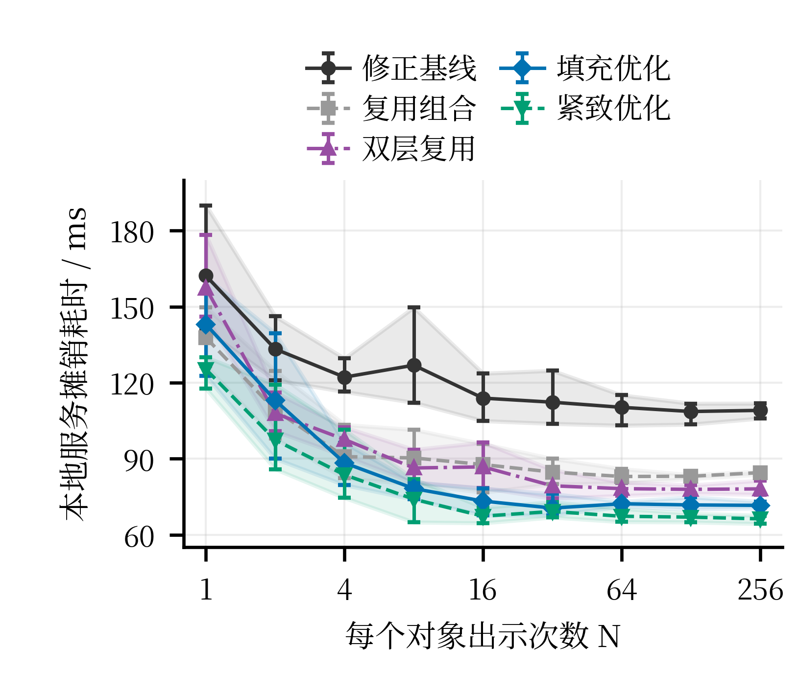
图4 服务摊销曲线。点为三次均值，误差线为实际最小/最大值。
4.4 披露策略变化与同 $k$ 紧致化
三复用版本在固定/交替/随机合法集（$k=3$）下各预热2次、出示100次，共用种子1729计划；累计重建0/200/198次，400命中为内部事件、非会话命中率。紧致优化在固定/交替/随机策略下的出示均值为67.84/74.76/73.96 ms；单条非交错序列只解释重建机制，不估通用切换罚时。完整策略对照见补充表S5。
图5同$k$比较填充/紧致，各30个新鲜证明，$k=0,…,8$、$D=\{0,…,k-1\}$，$k=0$共用填充配置。$k=3$均值29,118.77/28,497.03 B，少621.73 B（2.14%）；$k=8$少1,658.63 B（5.70%）。$k=0$的0.50 B差异属独立采样，跨$k$不作同任务压缩比。
大小缩减随$k$增加，时间不单调：$k=1$/$k=4$紧致为71.27/69.65 ms，高于填充68.04/65.86 ms，$k=3$近持平。扫描顺序运行且样本少，时间归因以交错主实验为准，不能推断披露越多越快。
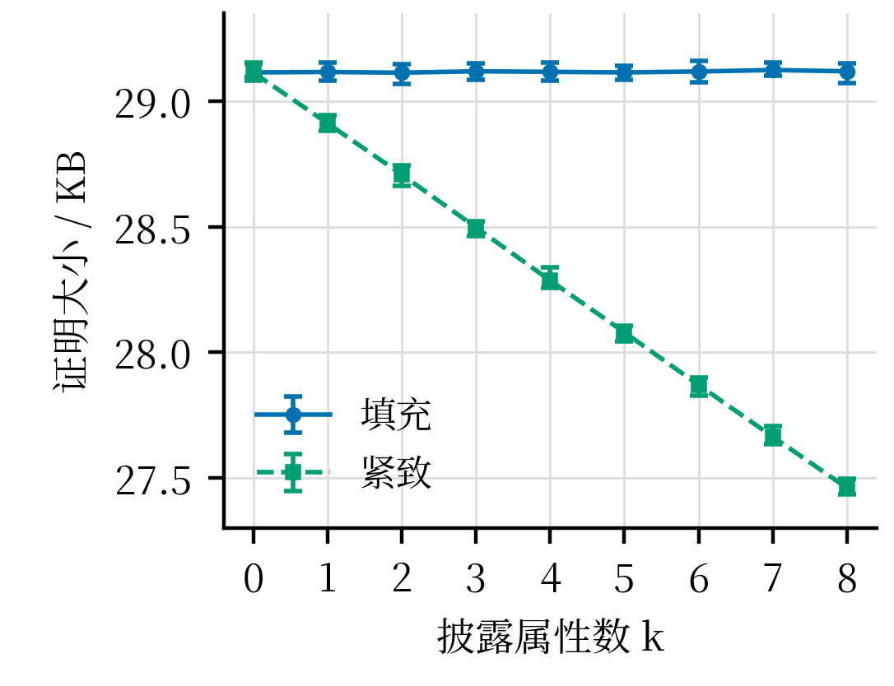
图5 同披露数量的证明大小。范围为实际最小/最大值，1 KB=1000 B。
4.5 参数一致性与安全模型诊断
紧致化保留模数、标准差及范数目标，改变维度、二进制约束、索引和参数实例（补充表S8a）。单项诊断及投影对应非整协议安全保持的完整证明。
出示$η$=140（挑战参数）、$d$=64、$k_{MSIS}$=20（秩）。$B$、$δ_{0}$、$β$分别为MSIS提取界、根Hermite因子和BKZ块大小。填充维度项为48+2，紧致为48−k+2；k=3时log₂B为40.173114/40.133841，$δ_{0}$=1.0043793/1.0043707。定义、六实例及各k单项MSIS诊断见补充材料S4、式S2、表S7—S8。
文献[19]的GSA/Core-SVP计价为$\log_{2}C_{classical}=0.292β$、$\log_{2}C_{quantum}=0.265β$。出示MSIS的填充/紧致β=349/350，经典/量子log₂成本101.908/92.485与102.200/92.750；忽略次指数项及完整BKZ开销，非实测攻击、安全下界或整协议安全位数，完整Sage扫描未运行。
两配置交互知识误差约$3.6734×{10}^{-39}$，$-\log_{2}ε≈127.678$，依赖相应MSIS假设；非计入查询及提取损失的FS ROM/QROM最终界。隐藏性、辅助原像不可伪造、零知识和匿名性仍依赖原构造。
4.6 回归与影子诊断
固定币控制Python及原生源，种子1/2/3下基线与填充的公钥、请求、盲签名、证明字节一致；紧致少617/623/635 B，格式改变不要求字节相同。完整大小见补充表S9。
交叉验证、全披露子集、守卫及模乘回归通过，强制回退与正常路径的本变体证明一致。独立smoke不并主计时；地址复用限受支持接口和当前单线程分配器。有限变异非攻击覆盖，无重复哈希仅为随机性观察；计数与回执见补充材料S5。
5 讨论与结论
组合优化降低了所测本地开销，适于策略稳定的单线程调用；紧致化的重复出示增量区间跨零。同k=3少约622 B，是约29.12 KB证明的有限缩减，不代表网络端到端收益。
结果限单机AVX2、单线程及受支持的缓存设置/清理接口；并发、常数时间和侧信道未评估。有限回归非全域等价，通用攻击模型非整协议证明；其他后端收益不可叠加。
数据和代码：主批次e4_full_20261018_121816_c2df8c；代码、主实验数据与专项回归分别定位于附件1—3，包名及入口见补充材料S1、S5。历史E3不并主证据。
参考文献 (References)
[1] Jeudy C, Roux-Langlois A, Sanders O. Lattice Signature with Efficient Protocols, Application to Anonymous Credentials[C]//CRYPTO 2023, Part II, LNCS 14082. Springer, 2023: 351–383. DOI: 10.1007/978-3-031-38545-2_12.
[2] Lai Q, Chen C, Liu F H, Lysyanskaya A, Wang Z. Lattice-Based Commit-Transferrable Signatures and Applications to Anonymous Credentials[EB/OL]. IACR ePrint 2023/766, 2023. Preprint. https://eprint.iacr.org/2023/766.
[3] Argo S, Güneysu T, Jeudy C, Land G, Roux-Langlois A, Sanders O. Practical Post-Quantum Signatures for Privacy[C]//ACM CCS 2024. ACM, 2024: 1523–1537. DOI: 10.1145/3658644.3670297. Full version: IACR ePrint 2024/131.
[4] Jeudy C, Sanders O. Worst-Case Lattice Sampler with Truncated Gadgets and Applications[C]//ASIACRYPT 2025, Part III, LNCS 16247. Springer, 2026: 200–232. DOI: 10.1007/978-981-95-5099-9_7. Full version: IACR ePrint 2024/1952.
[5] Jeudy C, Sanders O. Tag-Friendly Lattice Sampler and Applications[C]//ASIACRYPT 2026, forthcoming. IACR ePrint 2026/083, 2026. https://eprint.iacr.org/2026/083.
[6] Jeudy C, Sanders O. Compact Lattice Anonymous Credentials from Tighter Approximate Range Proofs[EB/OL]. IACR ePrint 2026/1920, 2026. Preprint; revised 2026-09-23. https://eprint.iacr.org/2026/1920.
[7] Bootle J, Lyubashevsky V, Nguyen N K, Sorniotti A. A Framework for Practical Anonymous Credentials from Lattices[C]//CRYPTO 2023, Part II, LNCS 14082. Springer, 2023: 384–417. DOI: 10.1007/978-3-031-38545-2_13. Full version: IACR ePrint 2023/560. https://eprint.iacr.org/2023/560.
[8] Lyubashevsky V, Nguyen N K, Plançon M. Lattice-Based Zero-Knowledge Proofs and Applications: Shorter, Simpler, and More General[C]//CRYPTO 2022, Part II, LNCS 13508. Springer, 2022: 71–101. DOI: 10.1007/978-3-031-15979-4_3. Full version: IACR ePrint 2022/284.
[9] Lyubashevsky V, Seiler G, Steuer P. The LaZer Library: Lattice-Based Zero Knowledge and Succinct Proofs for Quantum-Safe Privacy[C]//ACM CCS 2024. ACM, 2024: 3125–3137. DOI: 10.1145/3658644.3690330. Full version: IACR ePrint 2024/1846.
[10] Fouque P A, Hoffstein J, Kirchner P, et al. Falcon: Fast-Fourier Lattice-Based Compact Signatures over NTRU[R/OL]. Specification v1.2, 2020-10-01. https://falcon-sign.info/falcon.pdf.
[11] Biasioli B, Bolboceanu M, Lyubashevsky V, Merino-Gallardo A, Osadnik M, Seiler G, Steuer P. A Toolkit for Succinct Lattice-Based Zero Knowledge Proofs[C]//ACM CCS 2026, forthcoming. IACR ePrint 2026/1289, 2026. https://eprint.iacr.org/2026/1289.
[12] Margaria D, Pino A, Vesco A, D’Alconzo G, Di Scala A J, Guglielmino E, Sanna C. Implementation of a Post-Quantum Anonymous Verifiable Credential Framework[C]//IEEE ISCC 2025 (QSNS). IEEE, 2025: 1–6. DOI: 10.1109/ISCC65549.2025.11325782. Author archive v3: https://zenodo.org/records/18259809.
[13] Nguyen N K, Siemer J N. Tight Reductions for SIS-with-Hints Assumptions with Applications to Anonymous Credentials[C]//Public-Key Cryptography – PKC 2026, LNCS 16551. Springer, 2026: 103–135. DOI: 10.1007/978-3-032-26731-3_4. Major-revision full version: IACR ePrint 2026/291. https://eprint.iacr.org/2026/291.
[14] OpenSSL Project. EVP_DigestInit, EVP_MD_CTX_copy_ex[EB/OL]. OpenSSL 3.0 Manual Pages. https://docs.openssl.org/3.0/man3/EVP_DigestInit/. Accessed 2026-10-19.
[15] CRYSTALS Team (pq-crystals). CRYSTALS-Dilithium Reference Implementation, ref/sign.c[EB/OL]. https://github.com/pq-crystals/dilithium. Official software page: https://pq-crystals.org/dilithium/software.shtml. Accessed 2026-10-19. Specification (v3.1, 2021-02-08): https://pq-crystals.org/dilithium/data/dilithium-specification-round3-20210208.pdf.
[16] Zheng J, Zhu H, Song Z, Wang Z, Zhao Y. Optimized Vectorization Implementation of CRYSTALS-Dilithium[EB/OL]. arXiv:2306.01989v3, 2023-10-31. DOI: 10.48550/arXiv.2306.01989. Preprint. https://arxiv.org/abs/2306.01989v3.
[17] Ducas L, Nguyen P Q. Faster Gaussian Lattice Sampling Using Lazy Floating-Point Arithmetic[C]//ASIACRYPT 2012, LNCS 7658. Springer, 2012: 415–432. DOI: 10.1007/978-3-642-34961-4_26.
[18] Free Software Foundation. Errors in Math Functions[EB/OL]. The GNU C Library Reference Manual. https://sourceware.org/glibc/manual/latest/html_node/Errors-in-Math-Functions.html. Accessed 2026-10-19.
[19] Alkim E, Ducas L, Pöppelmann T, Schwabe P. Post-quantum Key Exchange—A New Hope[C]//25th USENIX Security Symposium. USENIX Association, 2016: 327–343. https://www.usenix.org/conference/usenixsecurity16/technical-sessions/presentation/alkim. Full version: IACR ePrint 2015/1092.

